2026—2027学年第 1 学期



项目报告

课程名称： | 《数据库原理与应用》
项目名称： | 停车场管理系统
学 院： | 信息学院
专业年级： | 26级软件工程（专升本）
姓 名： | 待补
学 号： | 待补
指导教师： | 姚 远

一、项目概述
本项目面向单个停车场，围绕车主与车辆登记、车位管理、车辆进出场、临时停车计费、月租合同、缴费记录及运营统计开展数据库设计。项目以 MySQL 8.0 为实现环境，完成需求分析、概念模型、关系模式和物理表结构设计，并提供可执行的建库建表及样例数据脚本和六个核心查询。

二、数据库设计全流程

2.1 需求分析
系统服务于车主、停车场管理员和数据库应用服务。设计范围限于一个停车场，不包括车位预约、跨场调度、优惠券、发票和多停车场管理。数据模型围绕车辆进出场及费用结算组织，历史业务记录保留，避免通过删除主数据破坏追溯关系。
（1）车主需求：登记姓名、身份证号、联系电话和联系地址，维护名下车辆，并查询车辆停车与缴费情况；符合停车场规则的车辆可办理月租合同。一个车主可以登记多辆车，每辆车在本场仅归属一个车主。
（2）管理员需求：维护车主、车辆、车位、收费规则及管理员账号；登记车辆入场和出场，办理月租合同，登记临停或月租缴费及退款；查询在场车辆、占用车位、车辆停车历史、合同到期情况、分类收入和经办业务量。每条停车记录、月租合同、缴费记录及收费规则都保留对应的经办或创建管理员。
（3）系统处理需求：校验车牌、车位、合同有效期、金额和记录状态；临停按规则以不足一小时进一小时计算，月租合同有效期内的停车记录应收金额为零；车辆出场后计算停车时长和应收金额，并释放车位。系统应支持按车辆、日期、收费类型、合同和管理员开展查询统计。
（4）主要业务流程：先登记车主及车辆、车位和收费规则；车辆入场时校验同一车辆无未出场记录且目标车位可用，建立停车记录并更新车位状态；月租车辆关联当前有效合同，临时车辆关联当时适用的收费规则；出场时检查出场时间不早于入场时间，计算临停金额或将月租停车金额记为零；收费时记录支付方式、金额、时间、状态及唯一业务归属；退款通过更新支付状态保留原始流水。
（5）核心业务约束：车牌号、车位编号、合同编号、支付流水号及管理员工号等业务标识唯一；停车记录的收费规则与月租合同按停车类型互斥；每笔缴费必须且只能关联一条停车记录或一份月租合同，缴费类型须与归属相符；同一车辆或车位不能同时存在多条未出场记录，同一车辆的有效月租合同日期不能重叠。最后三项涉及多行或日期区间，需在事务、触发器或应用服务中校验。
（6）主要数据范围：系统设置车主、车辆、车位、停车记录、收费规则、月租合同、缴费记录和管理员八个实体。姓名、证件、联系方式、车牌、区域、入出场时间、收费参数、合同期限、支付流水和处理人员等数据均由对应实体存储，避免在业务表中重复保存可由外键取得的主数据。

2.2 概念结构设计（ER图设计）
概念模型包含八个实体。实体属性图展示每个实体的主键及主要业务属性；整体图使用 Chen 记法表达实体、联系菱形和联系基数。完整字段以本报告物理表设计为准。

（1）实体属性图
图中椭圆表示属性，标注 PK 的字段为主键，标注 FK 的字段为外键；图示聚焦核心属性，实体的完整字段及约束见表 2-1 至表 2-8。
图 2-1 停车场管理系统实体属性图
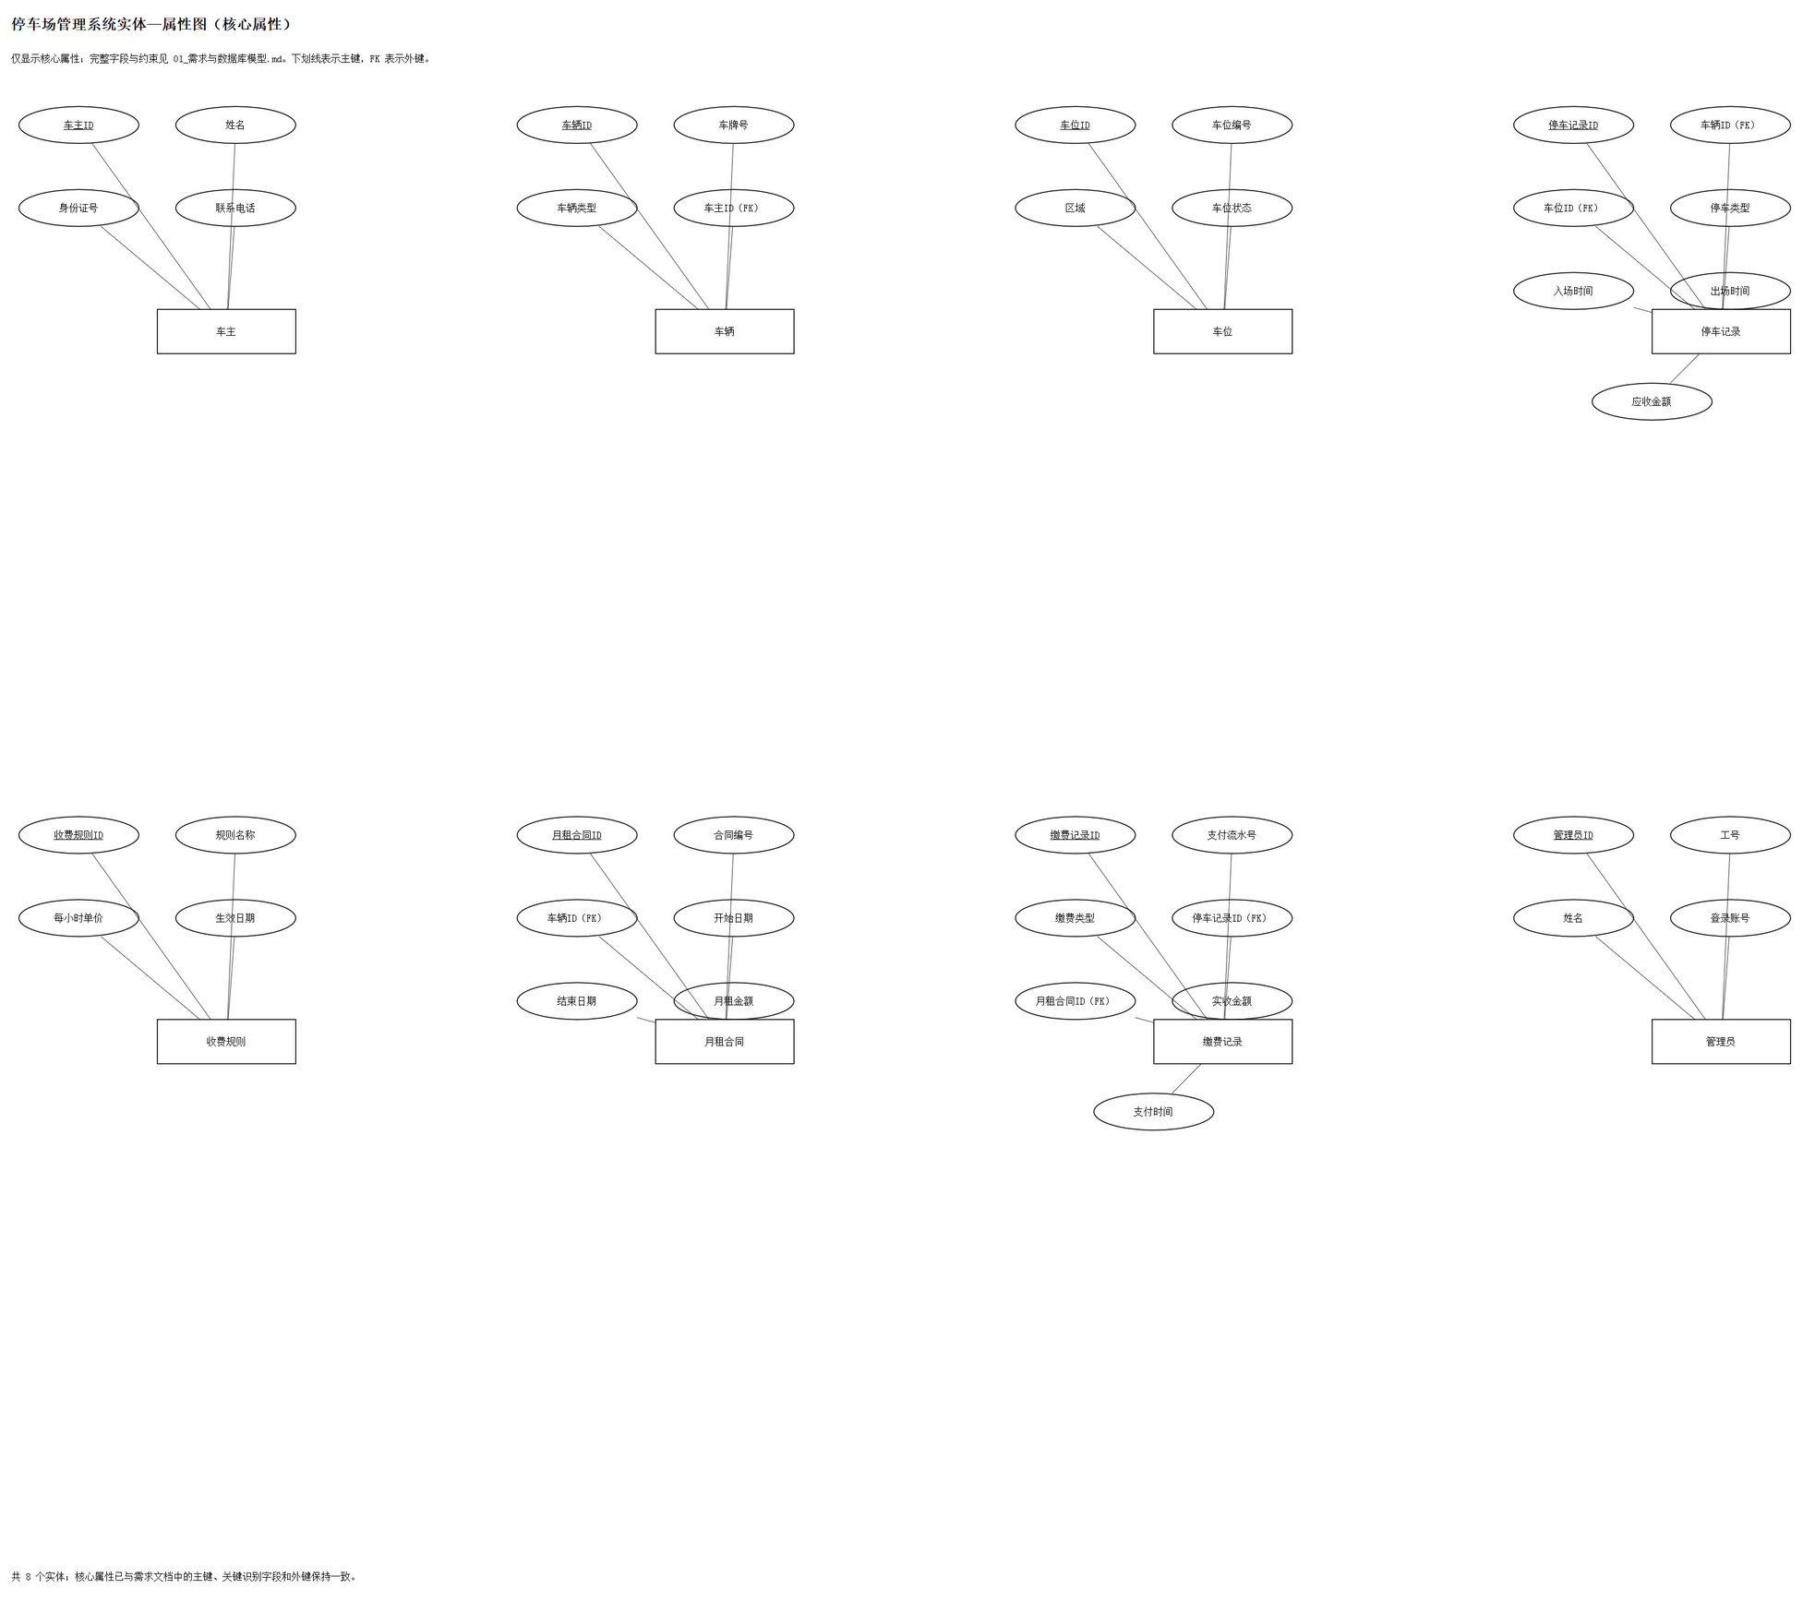

（2）实体及实体间联系
车主与车辆为 1:N 联系：一个车主可以登记多辆车，每辆车仅属于一个车主。车辆与停车记录为 1:N 联系：一辆车可产生多次停车记录，每条记录只对应一辆车。车位与停车记录为 1:N 联系：车位在不同时段可承载多次停车记录，每条记录占用一个车位。
车辆与月租合同为 1:N 联系：一辆车可在不同时间签订多份合同，每份合同对应一辆车；同一车辆有效合同不得重叠。收费规则与停车记录为 1:N 可选联系：临停记录必须关联一条收费规则，月租记录不关联收费规则。月租合同与停车记录为 1:N 可选联系：月租停车记录引用有效合同，临停记录不引用合同。
停车记录与缴费记录、月租合同与缴费记录均为 1:N 联系。缴费记录归属两种联系之一，不能同时关联停车记录和月租合同，也不能两者皆空。管理员分别与停车记录、月租合同、缴费记录和收费规则构成 1:N 办理或维护联系。

（3）整体 Chen E-R 图
整体图采用矩形表示实体、菱形表示联系，连线旁标出 1 与 N 基数。实体属性见图 2-1 和各表字段设计；停车记录收费规则/合同以及缴费归属的互斥条件由数据库 CHECK 约束落实。
图 2-2 停车场管理系统整体 Chen E-R 图
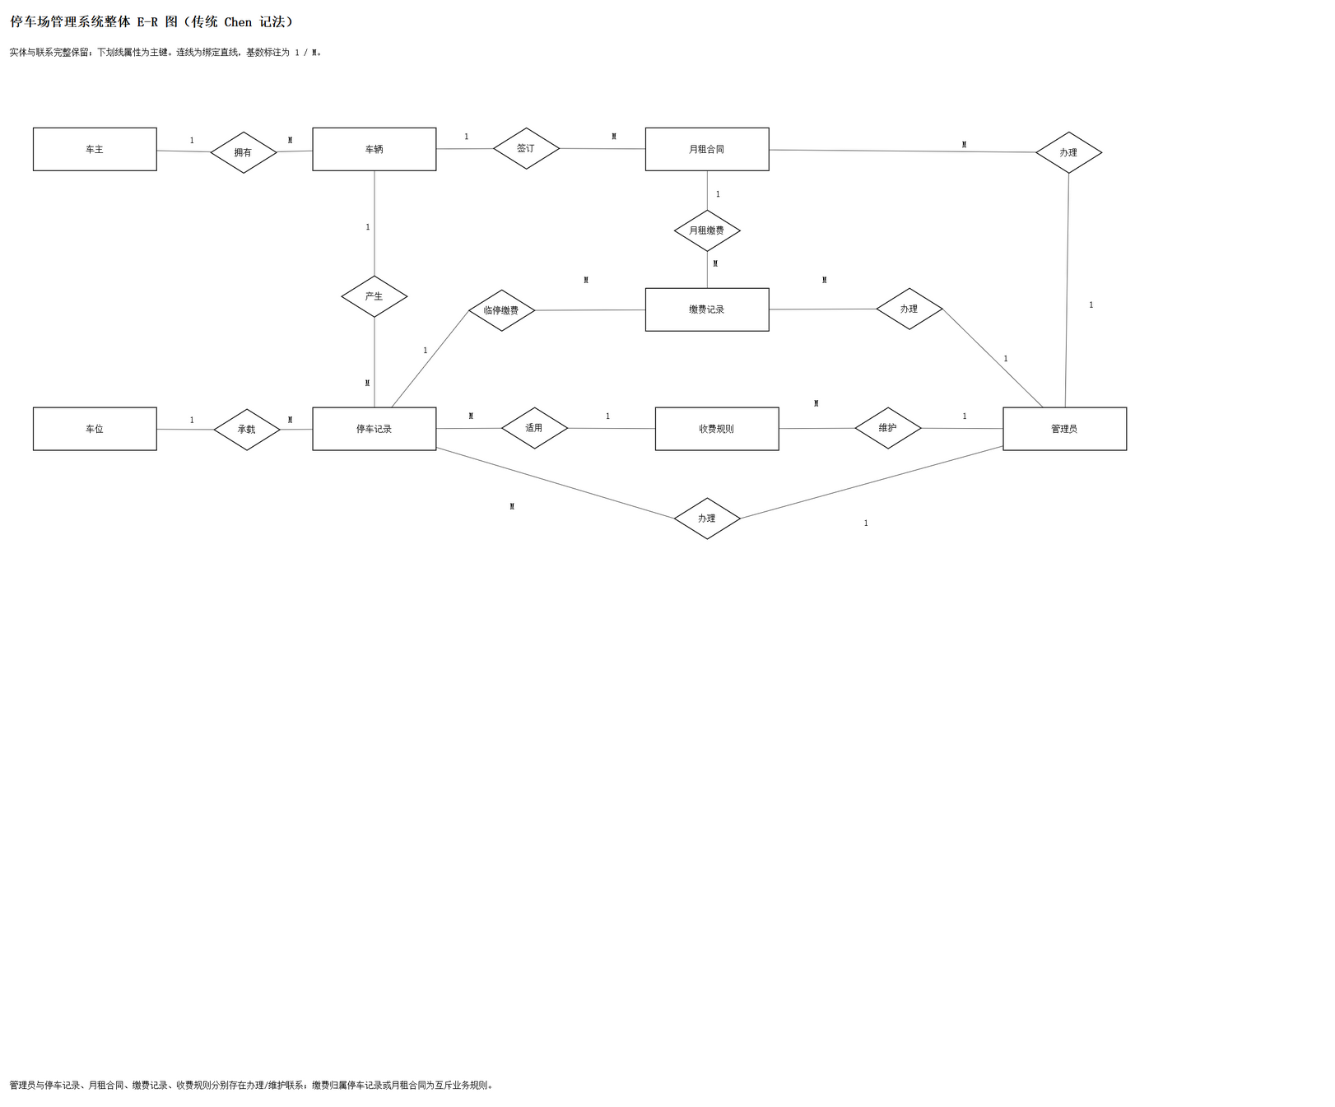

2.3 逻辑结构设计
依据实体间联系将概念模型转换为八个关系模式。各模式首项为主键，FK 标记外键及其参照关系。所有实体均采用单列主键；1:N 联系的外键保存在 N 端。
1. 车主（车主ID，姓名，身份证号，联系电话，联系地址，车主状态，创建时间）
2. 车辆（车辆ID，车牌号，车辆类型，车辆颜色，车主ID，车辆状态，登记时间）；车主ID FK→车主（车主ID）
3. 车位（车位ID，车位编号，区域，车位类型，车位状态，位置说明）
4. 停车记录（停车记录ID，车辆ID，车位ID，停车类型，收费规则ID，月租合同ID，入场时间，出场时间，停车时长分钟，应收金额，记录状态，办理管理员ID，备注）；外键分别参照车辆、车位、收费规则、月租合同和管理员
5. 收费规则（收费规则ID，规则名称，每小时单价，最低收费，每日封顶金额，生效日期，失效日期，规则状态，创建管理员ID）；创建管理员ID FK→管理员（管理员ID）
6. 月租合同（月租合同ID，合同编号，车辆ID，开始日期，结束日期，月租金额，押金，合同状态，签订时间，办理管理员ID，备注）；车辆ID FK→车辆（车辆ID），办理管理员ID FK→管理员（管理员ID）
7. 缴费记录（缴费记录ID，支付流水号，缴费类型，停车记录ID，月租合同ID，应收金额，实收金额，支付方式，支付状态，支付时间，办理管理员ID，备注）；停车记录ID、月租合同ID 二选一，办理管理员ID FK→管理员（管理员ID）
8. 管理员（管理员ID，工号，姓名，联系电话，登录账号，角色，账号状态，创建时间）

规范化分析
八个关系的字段均为不可再分的单值数据，满足第一范式。各表非主属性完全依赖本表主键，不存在对复合主键的部分依赖，满足第二范式。车主、车辆、合同、收费规则和管理员资料分别存储，业务记录仅保留标识及必要的业务快照，非主属性不经由其他非主属性传递依赖，满足第三范式。停车记录中的应收金额保留为结算快照，防止收费规则调整后历史账单被重新解释。

2.4 物理结构设计
项目使用 MySQL 8.0，数据库字符集为 utf8mb4、存储引擎为 InnoDB。八张表的主键均为自增 BIGINT UNSIGNED；金额使用 DECIMAL(10,2) 避免浮点误差；日期和业务时间分别使用 DATE 与 DATETIME。状态和类型用 VARCHAR 并以 CHECK 限定取值。唯一键、外键、普通索引及检查约束与项目 SQL 脚本一致。
外键采用 ON DELETE RESTRICT，保护被引用的历史业务数据；多数外键更新规则为 ON UPDATE CASCADE。停车记录中的收费规则ID/月租合同ID、缴费记录中的停车记录ID/月租合同ID参与互斥 CHECK，按 MySQL 8.0 对相关外键更新动作的限制使用 ON UPDATE RESTRICT。
以下表格列出字段类型、长度、空值/默认值/检查等约束、主外键及业务说明。字段名和约束以《停车场管理数据库.sql》建表语句为准。
1. 管理员表
表 2-1 管理员表字段设计
字段 | 类型 | 长度 | 约束 | 主外键 | 备注
管理员ID | BIGINT UNSIGNED | — | NOT NULL, AUTO_INCREMENT | PK | 管理员内部标识
工号 | VARCHAR | 20 | NOT NULL, UNIQUE | — | 员工业务编号
姓名 | VARCHAR | 50 | NOT NULL | — | 管理员姓名
联系电话 | VARCHAR | 20 | NOT NULL, UNIQUE | — | 联系方式
登录账号 | VARCHAR | 30 | NOT NULL, UNIQUE | — | 系统登录账号
角色 | VARCHAR | 20 | NOT NULL, CHECK | — | 收费员/主管/系统管理员
账号状态 | VARCHAR | 10 | NOT NULL, DEFAULT '启用', CHECK | — | 启用/停用
创建时间 | DATETIME | — | NOT NULL, DEFAULT CURRENT_TIMESTAMP | — | 账号创建时间

2. 车主表
表 2-2 车主表字段设计
字段 | 类型 | 长度 | 约束 | 主外键 | 备注
车主ID | BIGINT UNSIGNED | — | NOT NULL, AUTO_INCREMENT | PK | 车主内部标识
姓名 | VARCHAR | 50 | NOT NULL | — | 车主姓名
身份证号 | CHAR | 18 | NOT NULL, UNIQUE | — | 实名识别
联系电话 | VARCHAR | 20 | NOT NULL, UNIQUE | — | 联系方式
联系地址 | VARCHAR | 200 | NULL | — | 可选地址
车主状态 | VARCHAR | 10 | NOT NULL, DEFAULT '正常', CHECK | — | 正常/停用
创建时间 | DATETIME | — | NOT NULL, DEFAULT CURRENT_TIMESTAMP | — | 登记时间

3. 车位表
表 2-3 车位表字段设计
字段 | 类型 | 长度 | 约束 | 主外键 | 备注
车位ID | BIGINT UNSIGNED | — | NOT NULL, AUTO_INCREMENT | PK | 车位内部标识
车位编号 | VARCHAR | 20 | NOT NULL, UNIQUE | — | 现场唯一标识
区域 | VARCHAR | 30 | NOT NULL | — | 车位所属区域
车位类型 | VARCHAR | 20 | NOT NULL, CHECK | — | 标准/无障碍/充电
车位状态 | VARCHAR | 10 | NOT NULL, DEFAULT '可用', CHECK | — | 可用/占用/停用
位置说明 | VARCHAR | 100 | NULL | — | 位置补充说明

4. 车辆表
表 2-4 车辆表字段设计
字段 | 类型 | 长度 | 约束 | 主外键 | 备注
车辆ID | BIGINT UNSIGNED | — | NOT NULL, AUTO_INCREMENT | PK | 车辆内部标识
车牌号 | VARCHAR | 12 | NOT NULL, UNIQUE | — | 本停车场内唯一
车辆类型 | VARCHAR | 20 | NOT NULL, CHECK | — | 小型车/大型车/新能源
车辆颜色 | VARCHAR | 20 | NULL | — | 外观颜色
车主ID | BIGINT UNSIGNED | — | NOT NULL, INDEX | FK→车主 | 所属车主
车辆状态 | VARCHAR | 10 | NOT NULL, DEFAULT '正常', CHECK | — | 正常/停用
登记时间 | DATETIME | — | NOT NULL, DEFAULT CURRENT_TIMESTAMP | — | 车辆登记时间

5. 收费规则表
表 2-5 收费规则表字段设计
字段 | 类型 | 长度 | 约束 | 主外键 | 备注
收费规则ID | BIGINT UNSIGNED | — | NOT NULL, AUTO_INCREMENT | PK | 规则标识
规则名称 | VARCHAR | 50 | NOT NULL, UNIQUE | — | 收费规则名称
每小时单价 | DECIMAL | 10,2 | NOT NULL, CHECK > 0 | — | 临停小时单价
最低收费 | DECIMAL | 10,2 | NOT NULL, DEFAULT 0.00, CHECK >= 0 | — | 最低应收金额
每日封顶金额 | DECIMAL | 10,2 | NULL, CHECK为空或>0 | — | 可选每日封顶
生效日期 | DATE | — | NOT NULL | — | 规则开始日期
失效日期 | DATE | — | NULL, CHECK为空或不早于生效日 | — | 为空表示仍有效
规则状态 | VARCHAR | 10 | NOT NULL, DEFAULT '启用', CHECK | — | 启用/停用
创建管理员ID | BIGINT UNSIGNED | — | NOT NULL, INDEX | FK→管理员 | 规则创建人员

6. 月租合同表
表 2-6 月租合同表字段设计
字段 | 类型 | 长度 | 约束 | 主外键 | 备注
月租合同ID | BIGINT UNSIGNED | — | NOT NULL, AUTO_INCREMENT | PK | 合同标识
合同编号 | VARCHAR | 30 | NOT NULL, UNIQUE | — | 合同业务编号
车辆ID | BIGINT UNSIGNED | — | NOT NULL, INDEX | FK→车辆 | 合同所属车辆
开始日期 | DATE | — | NOT NULL | — | 合同开始日
结束日期 | DATE | — | NOT NULL, CHECK >=开始日期 | — | 合同结束日
月租金额 | DECIMAL | 10,2 | NOT NULL, CHECK > 0 | — | 每月应缴金额
押金 | DECIMAL | 10,2 | NOT NULL, DEFAULT 0.00, CHECK >= 0 | — | 可选押金
合同状态 | VARCHAR | 10 | NOT NULL, DEFAULT '生效', CHECK | — | 生效/到期/终止
签订时间 | DATETIME | — | NOT NULL, DEFAULT CURRENT_TIMESTAMP | — | 业务时间
办理管理员ID | BIGINT UNSIGNED | — | NOT NULL | FK→管理员 | 办理合同人员
备注 | VARCHAR | 200 | NULL | — | 合同说明

7. 停车记录表
表 2-7 停车记录表字段设计
字段 | 类型 | 长度 | 约束 | 主外键 | 备注
停车记录ID | BIGINT UNSIGNED | — | NOT NULL, AUTO_INCREMENT | PK | 一次进出场标识
车辆ID | BIGINT UNSIGNED | — | NOT NULL, INDEX | FK→车辆 | 停放车辆
车位ID | BIGINT UNSIGNED | — | NOT NULL, INDEX | FK→车位 | 占用车位
停车类型 | VARCHAR | 10 | NOT NULL, CHECK | — | 临时停车/月租停车
收费规则ID | BIGINT UNSIGNED | — | NULL, 按停车类型互斥 | FK→收费规则 | 临停必填、月租为空
月租合同ID | BIGINT UNSIGNED | — | NULL, 按停车类型互斥 | FK→月租合同 | 月租必填、临停为空
入场时间 | DATETIME | — | NOT NULL | — | 车辆入场时间
出场时间 | DATETIME | — | NULL, CHECK为空或不早于入场 | — | 在场时为空
停车时长分钟 | INT UNSIGNED | — | NULL, CHECK为空或>=0 | — | 出场时计算
应收金额 | DECIMAL | 10,2 | NOT NULL, DEFAULT 0.00, CHECK >= 0 | — | 月租停车固定为0
记录状态 | VARCHAR | 10 | NOT NULL, DEFAULT '在场', CHECK | — | 在场/已出场/异常
办理管理员ID | BIGINT UNSIGNED | — | NOT NULL | FK→管理员 | 登记业务人员
备注 | VARCHAR | 200 | NULL | — | 异常或人工说明

8. 缴费记录表
表 2-8 缴费记录表字段设计
字段 | 类型 | 长度 | 约束 | 主外键 | 备注
缴费记录ID | BIGINT UNSIGNED | — | NOT NULL, AUTO_INCREMENT | PK | 缴费标识
支付流水号 | VARCHAR | 40 | NOT NULL, UNIQUE | — | 外部/内部流水号
缴费类型 | VARCHAR | 10 | NOT NULL, CHECK并与归属一致 | — | 临停停车费/月租费
停车记录ID | BIGINT UNSIGNED | — | NULL, 与合同ID二选一 | FK→停车记录 | 临停缴费归属
月租合同ID | BIGINT UNSIGNED | — | NULL, 与停车记录ID二选一 | FK→月租合同 | 月租缴费归属
应收金额 | DECIMAL | 10,2 | NOT NULL, CHECK >= 0 | — | 业务应收金额
实收金额 | DECIMAL | 10,2 | NOT NULL, CHECK > 0 | — | 实际收款金额
支付方式 | VARCHAR | 10 | NOT NULL, CHECK | — | 现金/微信/支付宝/银行卡
支付状态 | VARCHAR | 10 | NOT NULL, DEFAULT '已支付', CHECK | — | 待支付/已支付/已退款
支付时间 | DATETIME | — | NOT NULL, DEFAULT CURRENT_TIMESTAMP, INDEX | — | 支付发生时间
办理管理员ID | BIGINT UNSIGNED | — | NOT NULL | FK→管理员 | 登记收款人员
备注 | VARCHAR | 200 | NULL | — | 退款或人工说明

索引与跨记录一致性
脚本为车牌、身份证号、联系电话、车位编号、规则名、合同编号、支付流水号、工号和登录账号建立唯一约束；为车辆车主ID、停车记录的（车辆ID，入场时间）与（车位ID，入场时间）、记录状态、合同车辆与日期、支付时间/类型/状态及缴费归属外键建立查询索引。索引支持常用查询和候选冲突检查。
同一车辆或车位最多一条在场记录，以及同一车辆有效月租合同不重叠，属于跨记录规则，不能由单行 CHECK 完成。业务写入时应在事务中锁定车辆/车位或合同范围，执行冲突检查；入场时同步占用车位，出场时补全记录并释放车位；退款只更新支付状态，不删除流水。

三、核心查询操作实现
项目设计了三个单表查询和三个多表查询，涵盖条件筛选、日期区间、内连接、左连接、条件聚合、分组统计和排序。SQL 使用与建表脚本一致的中文表名及字段名。

单表查询1：当前在场的临时车辆
查询用途：筛选尚未出场且类型为临时停车的记录，供管理员核对现场放行车辆。
SELECT `停车记录ID`, `车辆ID`, `车位ID`, `入场时间`, `记录状态`
FROM `停车记录`
WHERE `停车类型` = '临时停车'
AND `记录状态` = '在场'
AND `出场时间` IS NULL
ORDER BY `入场时间`;

单表查询2：未来30天内到期的有效月租合同
查询用途：使用动态日期范围生成续费提醒清单。
SELECT `月租合同ID`, `合同编号`, `车辆ID`, `开始日期`, `结束日期`, `月租金额`
FROM `月租合同`
WHERE `合同状态` = '生效'
AND `结束日期` BETWEEN CURRENT_DATE()
AND DATE_ADD(CURRENT_DATE(), INTERVAL 30 DAY)
ORDER BY `结束日期`;

单表查询3：指定日期已支付流水
查询用途：用半开区间覆盖指定日期全天，筛选已支付收款用于日结核对。
SELECT `支付流水号`, `缴费类型`, `应收金额`, `实收金额`, `支付方式`, `支付时间`
FROM `缴费记录`
WHERE `支付状态` = '已支付'
AND `支付时间` >= '2026-10-19 00:00:00'
AND `支付时间` < '2026-10-20 00:00:00'
ORDER BY `支付时间`;

多表查询1：在场车辆、车主和车位
查询用途：连接停车记录、车辆、车主和车位，显示实时占用情况。
SELECT v.`车牌号`, o.`姓名` AS `车主姓名`,
ps.`车位编号`, ps.`区域`, pr.`入场时间`, pr.`停车类型`
FROM `停车记录` pr
JOIN `车辆` v ON v.`车辆ID` = pr.`车辆ID`
JOIN `车主` o ON o.`车主ID` = v.`车主ID`
JOIN `车位` ps ON ps.`车位ID` = pr.`车位ID`
WHERE pr.`记录状态` = '在场'
AND pr.`出场时间` IS NULL
ORDER BY ps.`区域`, ps.`车位编号`;

多表查询2：按月租合同统计已支付金额
查询用途：左连接保留尚无付款的合同，条件聚合仅累计已支付流水。
SELECT mc.`合同编号`, v.`车牌号`, o.`姓名` AS `车主姓名`,
mc.`月租金额`,
COALESCE(SUM(CASE WHEN p.`支付状态` = '已支付'
THEN p.`实收金额` ELSE 0 END), 0) AS `已支付金额`,
COUNT(CASE WHEN p.`支付状态` = '已支付'
THEN p.`缴费记录ID` END) AS `已支付次数`
FROM `月租合同` mc
JOIN `车辆` v ON v.`车辆ID` = mc.`车辆ID`
JOIN `车主` o ON o.`车主ID` = v.`车主ID`
LEFT JOIN `缴费记录` p ON p.`月租合同ID` = mc.`月租合同ID`
GROUP BY mc.`月租合同ID`, mc.`合同编号`, v.`车牌号`, o.`姓名`, mc.`月租金额`
ORDER BY mc.`结束日期`;

多表查询3：按日期、缴费类型和管理员统计收入
查询用途：连接管理员并按日期、类型、经办人分组，统计笔数和实收金额。
SELECT DATE(p.`支付时间`) AS `支付日期`,
p.`缴费类型`, a.`姓名` AS `办理管理员`,
COUNT(*) AS `缴费笔数`, SUM(p.`实收金额`) AS `收入金额`
FROM `缴费记录` p
JOIN `管理员` a ON a.`管理员ID` = p.`办理管理员ID`
WHERE p.`支付状态` = '已支付'
GROUP BY DATE(p.`支付时间`), p.`缴费类型`, a.`管理员ID`, a.`姓名`
ORDER BY `支付日期` DESC, p.`缴费类型`, a.`管理员ID`;

四、项目能力达成与问题解决
本项目将业务角色、停车流程、收费规则与数据对象逐项对应，形成八实体模型、实体属性图、整体 Chen E-R 图和关系模式。由概念结构向物理结构转换时，按主外键依赖顺序组织表结构，使实体、关系和字段在模型与 DDL 间保持一致。
金额字段使用定点小数，时间字段区分业务日期与精确时刻；通过 NOT NULL、UNIQUE、CHECK、外键和索引表达可由数据库直接保证的规则。对于车辆/车位占用以及合同区间重叠等跨记录约束，明确采用事务锁定和冲突校验，使完整性方案与 MySQL 单行约束能力相匹配。
六个查询覆盖单表筛选、动态日期、指定日期半开区间、多表连接、LEFT JOIN 保留无缴费合同、条件求和与按管理员分组汇总。已支付状态参与收入统计，退款流水不纳入收入；关联多个可能为一对多的数据时先确认分组粒度，避免金额重复累计。
项目材料包括需求与模型说明、draw.io 图、MySQL 建库建表和样例数据脚本，以及字段设计和查询说明。下一步可在 MySQL 8.0 环境执行脚本，运行六条查询并按课程验收要求留存结果截图，同时验证唯一、检查和参照完整性约束。

五、项目总结
通过停车场管理数据库项目，完成了从业务范围界定、需求分析、概念结构设计、逻辑结构转换到 MySQL 物理结构设计的全过程。八个实体的属性、联系、关系模式、字段约束与查询均围绕车辆进出场、临停计费、月租及缴费业务展开。
本项目的关键设计是保留可追溯的停车和缴费历史，并将互斥归属、有效合同、金额和记录状态等业务规则明确落实到数据库约束或事务校验中。查询部分进一步说明如何从规范化数据结构中取得实时占用、合同收款和分类收入信息，为停车场日常管理提供基础数据支持。

